**Programmeren in JAVA 2**

# Oefening : Klikspelletje

Contents

Oefening : Klikspelletje 1

Beschrijving opdracht 1

Screenshots + Werking 2

Nabeschouwing 6

## Beschrijving opdracht

Een eenvoudig klik spelletje. 3 Identiekte foto’s zitten verborgen onder een veld van 3x3 foto’s. Men heeft 6 beurten om de 3 juiste foto’s te vinden.

## Screenshots + Werking

1. Bij het opstarten verschijnt dit scherm :

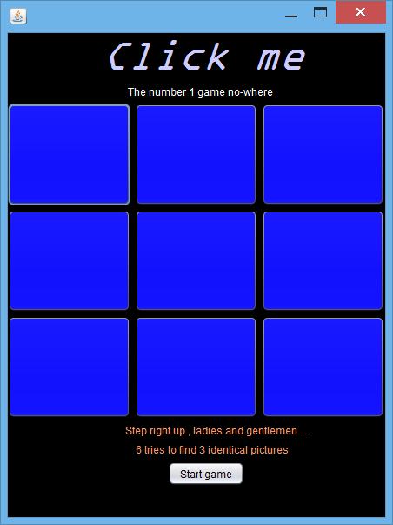

Zonder op start te duwen zal het spel niet starten!

1. Klik op start en 9 foto’s verschijnen.

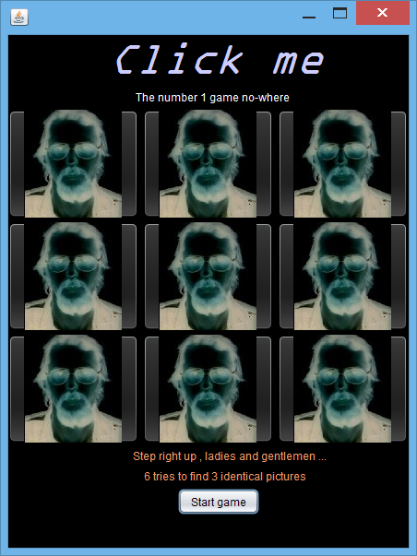

Terwijl men klikt op een foto zal een teller verschijnt en zal ook door middle van een kleur worden aangegeven of het gekozen vak juist is (Blauw = goed en Rood = fout)

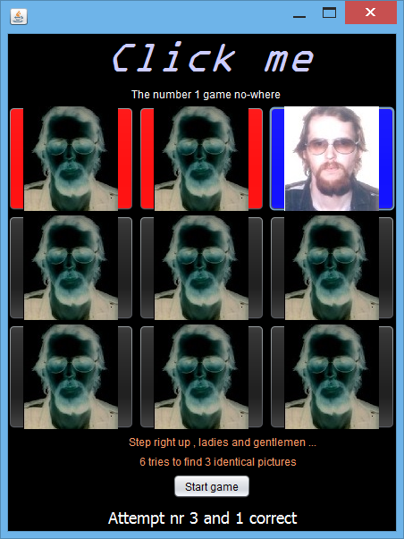

3 juiste foto’s zal u aangeven dat je gewonnen hebt ..

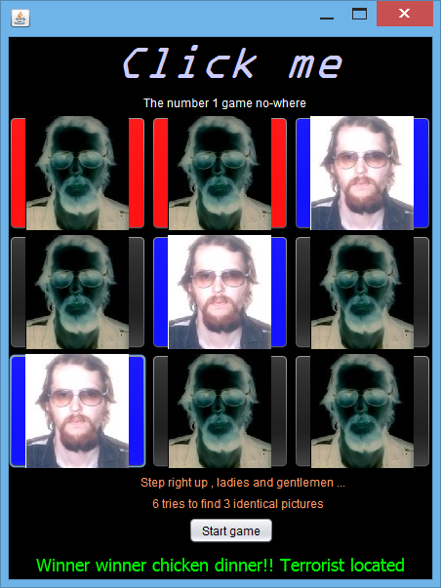

Blijf je toch voort spelen nadat je 6 beurten zal het programma je aanbevelen om opnieuw te starten.

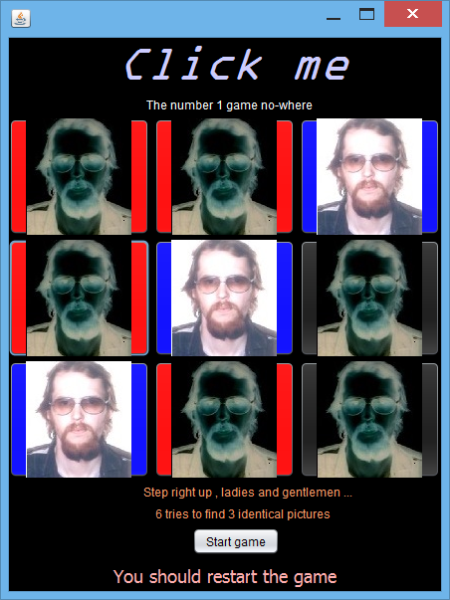

## Nabeschouwing

Het programma werkt, maar is slechts basis, de foto’s staan steeds op dezelfde plaats (geen random functie).

Gebruikte foto’s zijn van een onbekend en onguur persoon ☺